Подключение и настройка D-Link ADSL DSL-2500U в режиме Bridge

1. Подключение ADSL DSL-2500U.

Схема подключения представлена на рисунке:

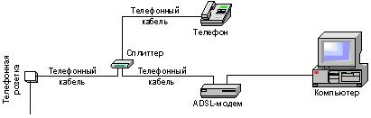

- Подключить разъем LINE на сплиттере к телефонной розетке телефонным кабелем.
Если в вашей квартире установлены телефонные розетки старого образца (пятиштырьковые), то необходимо будет приобрести переходник на евроразъем (RJ11).
- Подключить телефонный аппарат к разъему PHONE
на сплиттере.
- Соединить разъем модема с надписью ADSL с разъемом сплиттера с надписью MODEM.
- Соединить порт Eternet на модеме с портом сетевой карты на компьютере, при помощи кабеля из комплекта поставки.
1.5. Включить модем, нажав кнопку ON/OFF.
2. Настройка вашей сети.

Необходимо настроить свойства протокола TCP/IP
Для этого зайти в Сетевое окружение-> Подключение по локальной сети->Протокол интернета (TCP/IP)-> нажать кнопку Свойства
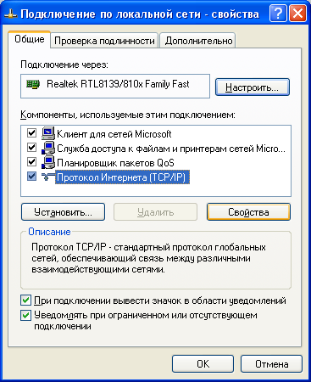

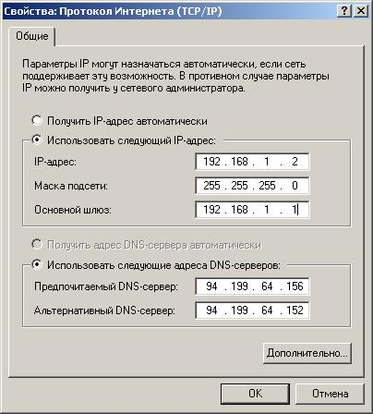

Установить:
- Использовать следующий IP-адрес
IP-адрес: 192.168.1.2
Маска подсети: 255.255.255.0
Основной шлюз: 192.168.1.1

- Использовать следующие адреса DNS-серверов.
Предпочитаемый сервер: 94.199.64.156
Альтернативный сервер: 94.199.64.152
Нажмите кнопку ОК
3. Настройка ADSL соединения

Для настройки ADSL – соединения необходимо открыть Internet Explorer и войти на встроенный WEB сайт маршрутизатора ADSL, набрав в окне адрес 192.168.1.1 и нажав Enter.
Для входа ввести в поле Login Name: admin, в поле Password: admin (заводские настройки).

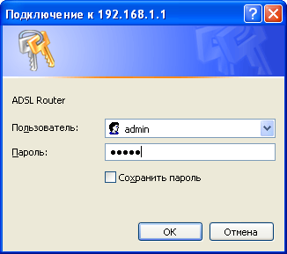

После нажатия кнопки OK, затем
Выберите “Quick Setup”.

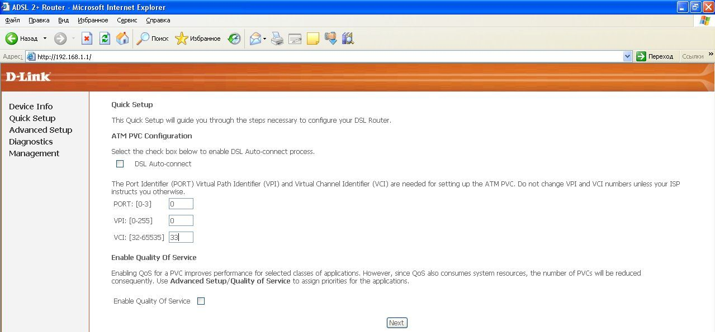

Уберите галочку с пункта DSL Auto-connect.
Установите параметры:
-VPI: 0
-VCI: 33
Нажмите кнопку Next.
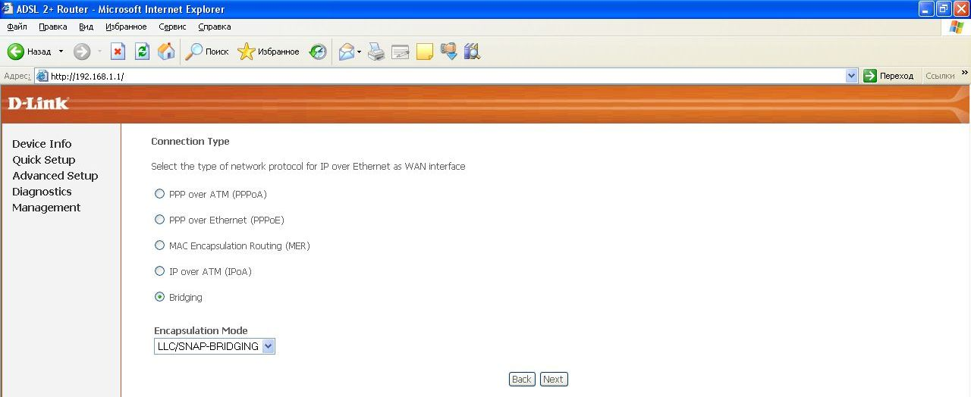

Выберете:
- Bridging
- Encapsulation Mode (LLC/SNAP BRIDGING)

Нажмите кнопку Next.

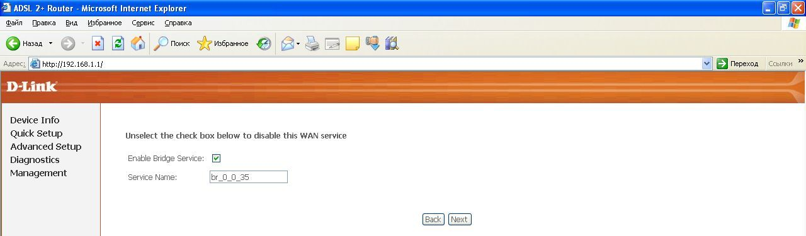
Нажмите кнопку Next.

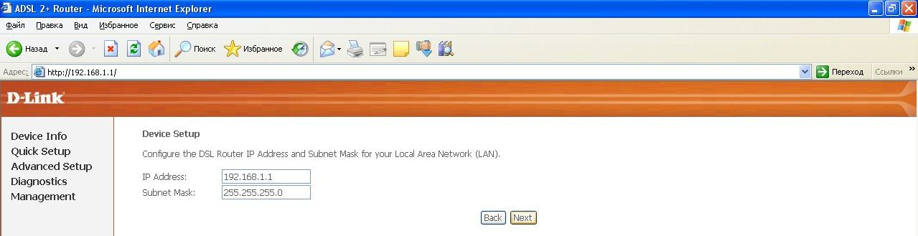
Нажмите кнопку Next.
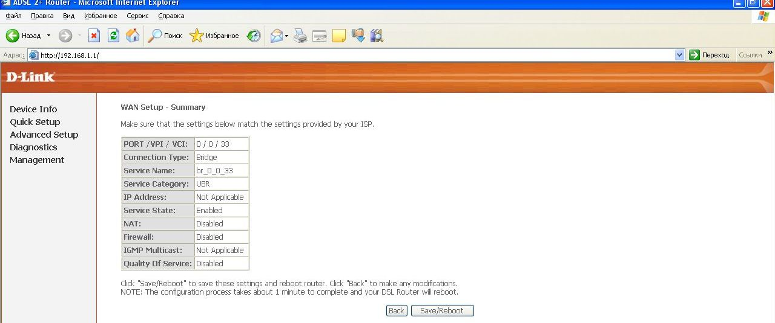
Нажмите кнопку Save/Reboot. Модем начнет перезагружаться.
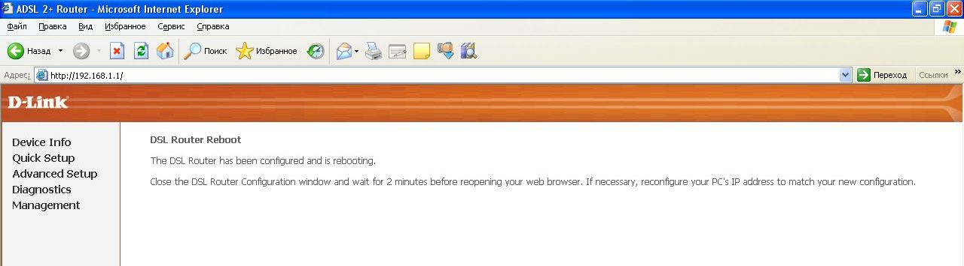

Перезагрузка происходит в течении 2 минут
Примечание:
После перезагрузки необходимо дождаться, когда модем войдет в рабочий режим.

Выход в рабочий режим можно определить по индикации лампочек:
power –зеленый цвет (горит постоянно)
status –зеленый цвет (периодически моргает)
DSL –зеленый цвет (горит постоянно)
LAN –зеленый цвет (горит постоянно, либо часто моргает)
4. Настройка PPPoE соединения.

Для этого зайти в Сетевое окружение->Мастер новых подключений
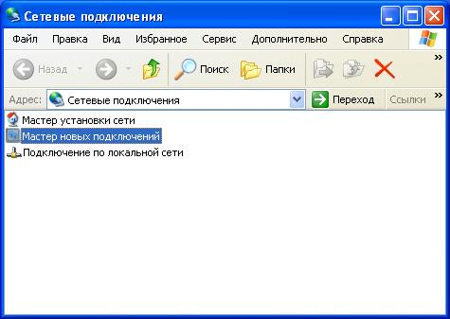

Запустить мастера, нажать далее
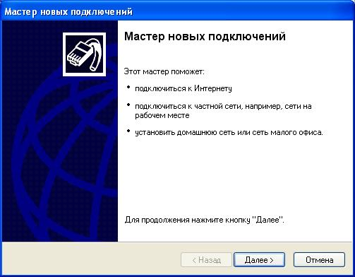
Выбрать: подключения к Интернету, нажать далее.
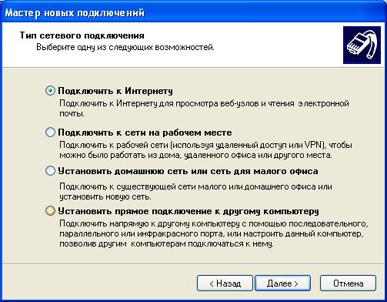

Выбрать: установить подключение в ручную, нажать далее.

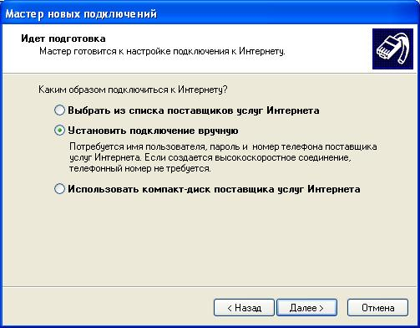
Выбрать: через высокоскоростное подключение, запрашивающее имя пользователя и пароль, нажать далее.

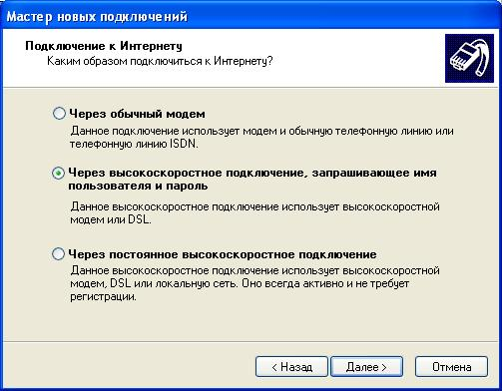

Заполнить поле: имя поставщика услуг, нажать далее
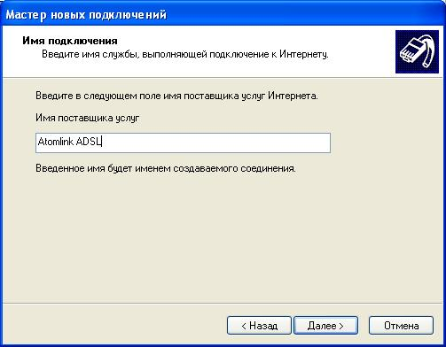
Ввести имя пользователя, пароль, подтверждение, нажать далее
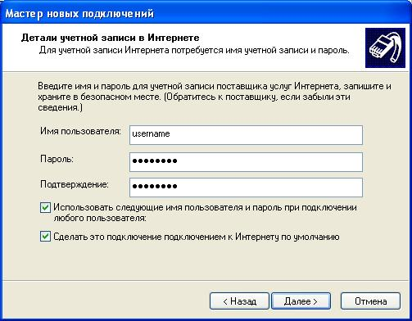

По желанию пользователя можно добавить ярлык для запуска соединения на рабочий стол.
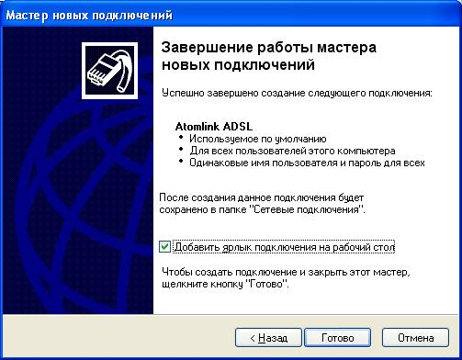
В появившемся окне зайти в свойства.
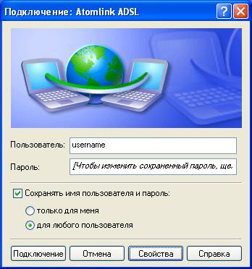

Настроить во вкладке безопасность: безопасный пароль, нажать ОК
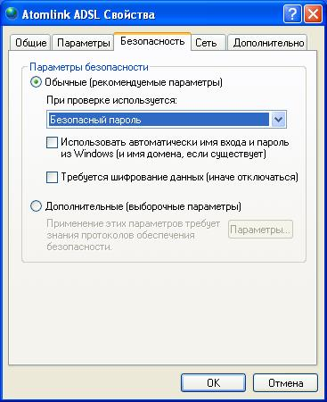
Для входа в Интернет нажмите кнопку подключения.

После входа в системной области рабочего стола появится новое соединение.
